С 14.11.2011 года по19.11.2011года проводилась предметная неделя по физике
План мероприятий:
- Выставка литературы по физике.
- Конкурс рефератов для групп 1 курса обучения на тему «Физика в жизни».
- Выпуск тематической газеты.
- Урок-соревнование для групп 2 курса обучения на тему «Электромагнитная индукция».
- Итоги недели.

Урок-соревнование

Команда победителей
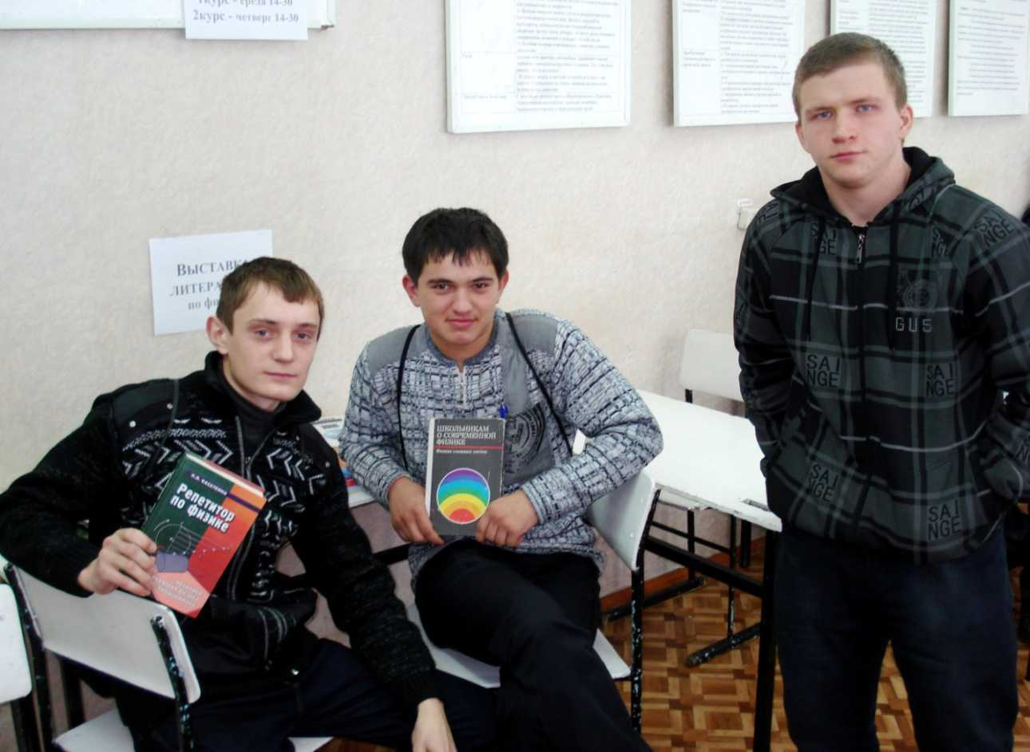
Тематической газеты
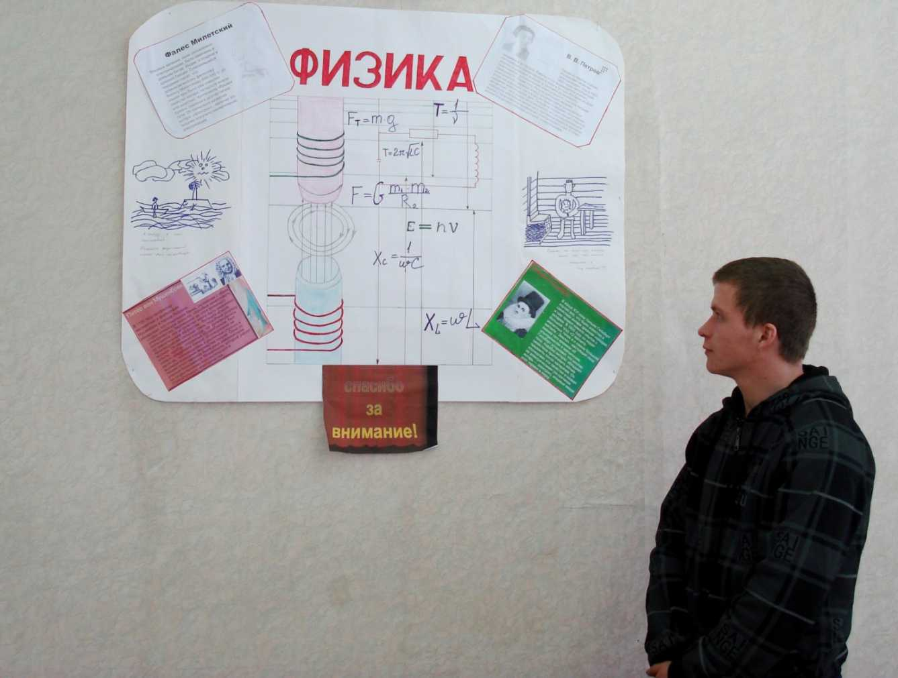
С 12.12.2012 года по17.12.2012 года проводилась предметная неделя по физике
План мероприятий:
- Знакомство с новинками литературы.
- Конкурс рефератов для групп 1 курса обучения по теме «Механика».
- Выпуск газеты «Физика вокруг нас».
- Зачетный урок-соревнование для групп 2 курса обучения на тему «Электрическое и магнитное поле».
- Итоги недели.

Зачетный урок-соревнование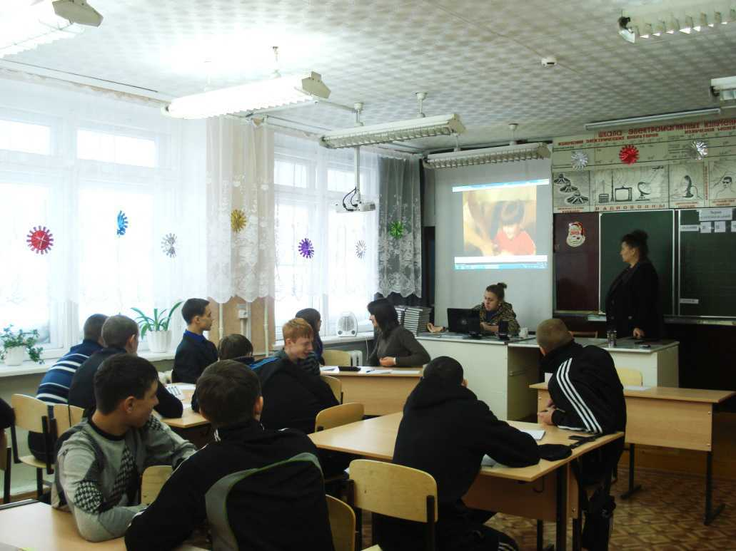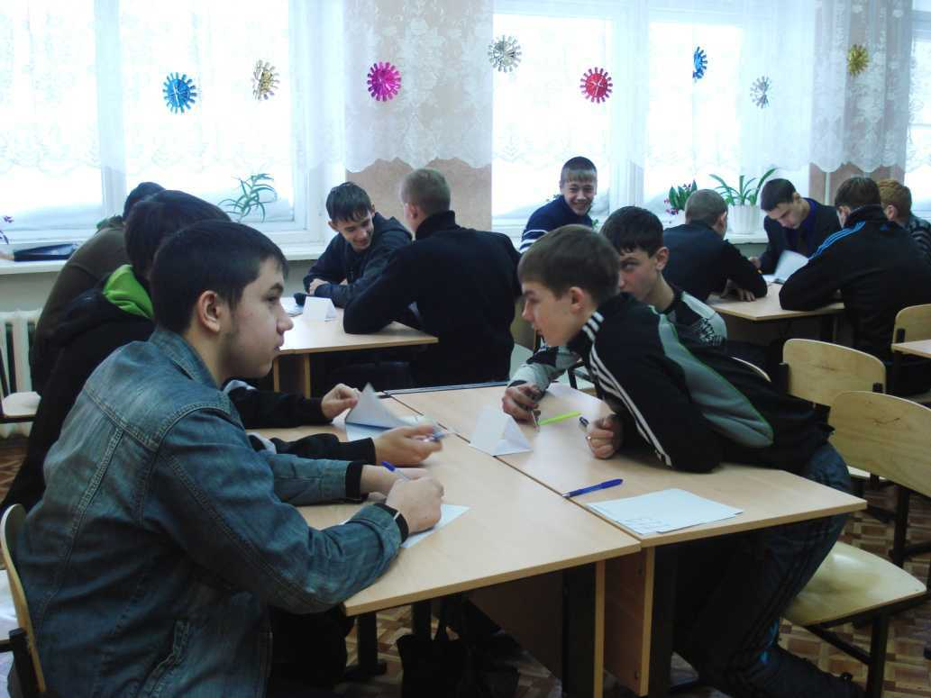
Группа - победитель
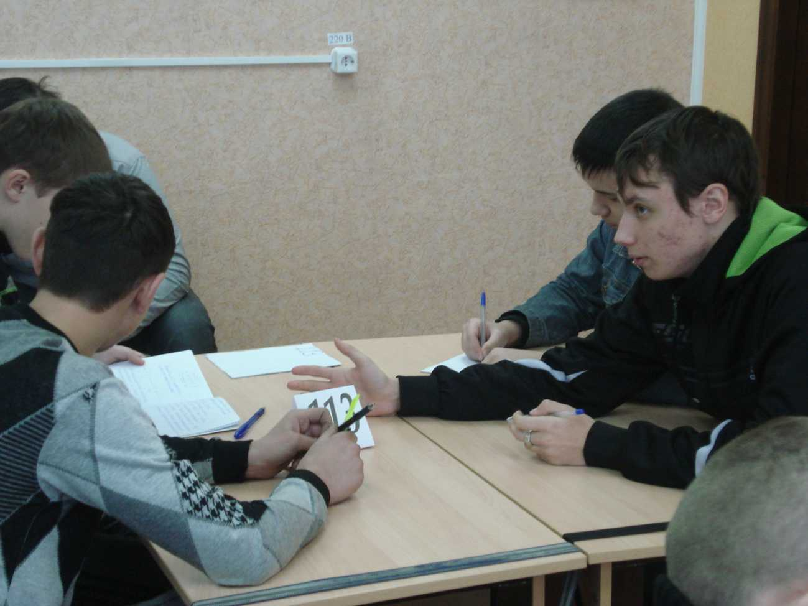
Выполнение практического задания
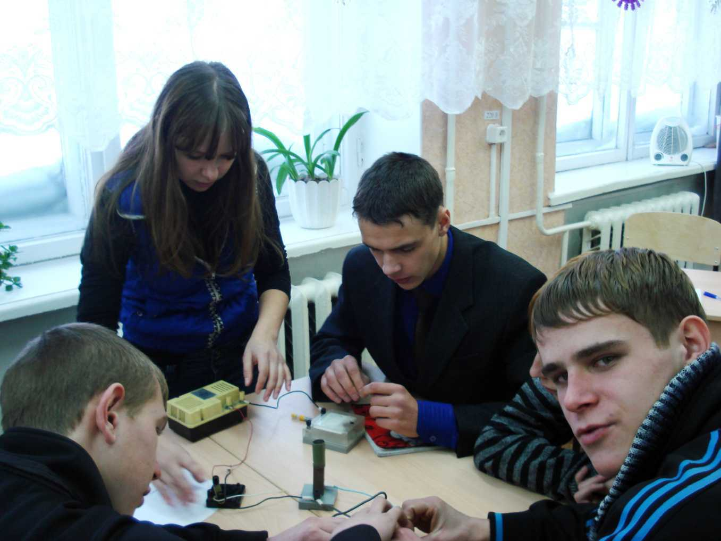
Выставка литературы
